UE11 Biomédecine quantitative

Jeudi 14 février 13h30-15h30

Professeur Cédric Laouernan

Ronéotypeuse : Colinne PATRICE

Ronéolecteur : Jeremy Doyennel

Cours 3

Epidémies et maladies émergentes

*« Les maladies infectieuses : il en naîtra de nouvelles, il en disparaîtra lentement quelques unes ; celles qui subsisteront ne se montreront plus sous les formes que nous leur connaissons aujourd’hui »*

*Charles Nicolle (1933)*

Plan

I/ Epidémies et Maladies Infectieuses Emergentes (MIE)

1. Historique et Définitions
2. Incidence et Prévalence
3. Maladies Infectieuses Emergentes
4. Facteurs d’Emergence
5. Conclusion

II/ Modélisation des Epidémies de MIE

1. Courbe Epidémique
2. Modèle SIR
3. Contrôle d’une MIE
4. Conclusion

III/ Prévention : Mesures Sanitaires et Vaccinations

1. Stratégies de Prévention
2. Mesures de Prévention
3. Mesures Collectives
4. Mesures Individuelles

I/ Prévention et Maladies Infectieuses Emergentes

1. Historique et Définition

Les maladies infectieuses sont la principale cause de mortalité dans le monde cependant la répartition de cette mortalité n’est pas équitable : 1% dans les pays en voie de développement contre 40% dans les pays industrialisés.

Au XXème siècle les mesures d’assainissement de l’environnement, la découverte d’anti-infectieux et le développement de vaccins on permis d’avoir une meilleure maîtrise des maladies infectieuses. Dans les années 70-80 l’exemple de l’éradication de la variole et la baisse de la mortalité infectieuse on laissé à penser qu’il était possible d’éliminer les MI cependant cela a été démentit dans les années 80-90 par l’identification d’un grand nombre de nouveaux agents pathogènes (legionella, VIH, prions…) et la réapparition d’anciennes maladies. On parle de **maladies infectieuses émergentes** ou **réémergentes**.

Une **maladie infectieuse** est définie comme une maladie causées par un agent infectieux.

Le terme **épidémie** viens des mots grecs *Epi* (= sur) et *Demos* (= peuple). Il désigne une maladie acquise par un nombre relativement élevé de personnes dans une région donnée durant un intervalle de temps relativement court (*OMS*) que ce soit par transmission d’homme à homme ou par une source commune (vecteur - environnement). Une épidémie a une évolution par vague avec des extinctions spontanées (immunité acquise par la population) ou induites (mesures de prévention, dépistage, traitement).

Une **Endémie,** du grec*Endo(=*à l’intérieur) et *Demos*, et une maladie infectieuse présente habituellement dans une région donnée ou dans une population, elle est limitée par une frontière, tandis qu’une **pandémie** (de*Pan,* tous et *Demos*, peuple) est une épidémie affectant toute l’espèce humaine, dépassant largement les frontières et favorisée par les moyens de communication. Le processus menant à une pandémie est définit comme un processus en six étapes :

1) Émergence d’une nouvelle souche du virus dans la nature (la plupart du temps auprès des animaux)

2) Acquisition de certaines propriétés génétiques qui la rendent potentiellement nocive pour l’être humain

3) Apparition d’infections isolées chez quelques individus

4) Contagions d’homme à homme restent rares

5) Le virus pathogène s’adapte davantage au corps humain (épidémies circonscrites)

6) Contagion à grande échelle

Le **risque épidémique** est le risque d’une épidémie spontanée d'une maladie nouvelle émergente ou réémergentes , d’une épidémie spontanée d’une maladie endémique connue ou encore d’une épidémie accidentelle par exemple due à un accident dans un laboratoire. Il diffère du **risque biologique** qui désigne l’utilisation d'un agent biologique à des fins mal intentionnées (terrorisme).

Depuis 3 millions d’années que la race humaine existe environ 80 milliards d’individus sont nés puis décédés. Sur ces 80 milliards de morts, un grand nombre a succombé à diverse MI. La variole a elle seule a tué 4 ou 5 milliards (5 à 6 %) de personnes. D’autres épidémies ont-elles aussi causées des millions de morts : la peste de Justinien a tué 100 millions de personnes en Europe, la Peste noire 25 à 50 millions, la 3ème pandémie de peste a fait 15 millions de mort en Chine et en Inde, le Choléra (1830-1885) 450 000 mort en Europe et le Sida ≈ 10 millions de mort dans le monde depuis 1981. Actuellement la tuberculose tue plus de 3 millions de personne par an dans le monde, le Paludisme plus de 2 millions, idem pour le SIDA qui est devenu une maladie chronique ces dernières années grâce au développement de nouveaux traitements permettant la survie des malades à long terme.

1. Incidence et Prévalence

Le Taux d’incidence est le nombre de nouveaux cas apparus sur une période donnée sur l’effectif totale de la population exposée durant cette période. Il représente la vitesse d ’apparition d ’une maladie dans une population

Le Taux d’attaque est taux d'incidence calculé sur une très courte période ne dépassant

en général pas un mois (ex : TIAC).

Ce sont des index dynamiques.

La prévalence est le nombre de cas d'une maladie à un moment donné (ou sur une période donnée) sur l’effectif total de la population à ce moment donné (ou sur cette période) . Elle prend en compte tous les cas, anciens comme nouveaux.

Il s’agit d’un index statique.

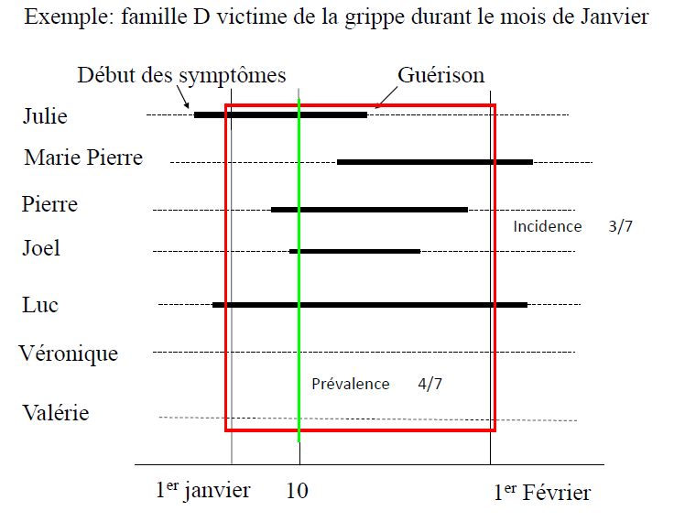

1. Maladies Infectieuses Emergentes (MIE)

Une MIE est définie comme une entité clinique d'origine (ou présumée) infectieuse, nouvellement apparue ou identifiée (SRAS) ou déjà connue, dont l'incidence augmente ou dont les caractéristiques se modifient dans un espace ou dans un groupe de population donné (Chikungunya, West Nile)

Comme exemple de maladies anciennes réémergentes on peut citer :

-La Peste : épidémie en Inde en 1994 (indemne depuis 1956) ; épidémie à Oran en 2003 (50 ans après le dernier cas)

-Le Typhus exanthématique : épidémie au Burundi en 1995 (la plus importante épidémie depuis la 2ème guerre mondiale).

-Le Trypanosomiase humaine africaine : réémergence en Afrique centrale d’une maladie oubliée dans les années 1970-1980.

On a aussi des maladies anciennes émergentes dans d'autres pays ou dans d'autres régions d'un même pays comme :

-Le paludisme : épidémies en 1991 et 2000 dans les Plateaux Centraux du Burundi jusque là indemnes

-L’infection à virus West-Nile : émergence depuis 1999 aux États-Unis, au Canada, au Mexique, et dans différents états des Caraïbes

-L’infection à virus Monkey-pox : cas rapportés aux États-Unis en 2003 (ainsi qu'en RDC)

-L’infection à virus Chikungunya : épidémie en 2005-2006 dans l'océan Indien, avec des formes graves ou atypiques non encore rapportées.

Enfin, il existe aussi un grand nombre de nouvelles maladies émergentes dans le monde :

-VIH-1 : USA, Europe 1981

-Hépatite C, 1989 ; Hépatite E, 1990

-HTLV-1 : 1980

-Herpes virus : HHV-8 et Maladie de Kaposi, 1994

-Choléra à Vibrio cholerae O 139 : Inde, Bengladesh 1992

-Fièvre Ebola : Soudan et RDC, 1976-1977

-Fièvre hémorragique de Marburg : première épidémie documentée en RDC en 1998-1999

-SRAS : première alerte mondiale au Vietnam et en Chine en 2003

-Grippe aviaire A H5N1 : foyers de grippe aviaire chez les poulets en Asie en 2003, chez l’homme en 2004-2005 (Vietnam, Thaïlande, Cambodge, Indonésie, Chine). Cas humains hors d'Asie en 2005-2006

-Grippe A H1N1 : infection humaine par le nouveau virus A H1N1 en avril 2009 au Mexique, extension au monde entier en mai 2009 et niveau d'alerte 6 en juin 2009 (pandémie).

Il existe plusieurs raisons pour lesquelles un si grand nombre de nouvelles maladies infectieuses sont découvertes depuis les années 80. D’une part le développement de nouveaux outils comme la biologie moléculaire ou encore la métagénomique on permis d’améliorer la recherche et de palier le manque de connaissances, d’autre part les changements de notre environnement et mondialisation (voyage, technologie, zoonoses…) ont favorisés l’émergence de maladies infectieuses. Enfin, de nouveaux organismes sont apparus durant ces dernières décennies, souvent par la mutation de virus déjà existants mais peu dangereux (virus à ARN comme le SRAS, organismes résistants comme le SARM…).

1. Facteurs d’Emergence

Il existe de nombreux facteurs d’émergence : apparition de nouveaux virus (mutants, variants), les modifications climatiques, les déplacements humains, les guerres et catastrophes, les conséquences de l’activité humaine sur l’écologie, le relâchement des mesures sanitaires…

On note que 70% des principaux agents pathogènes ayant émergés ces trente dernières années sont d’origine animal (ex : plus de 20% des virus et prions ont été transmis par les rongeurs…)

L’émergence d’une maladie infectieuse nécessite que trois conditions soient remplies : la présence d’un environnement favorables, d’un hôte susceptibles de développer la maladie et l’existence d’un l’agent étiologique remplissant les conditions nécessaires.

Les critères favorisant l’émergence d’agent sont l’apparition de nouvelles souches (VIH, prions…), les modifications de la virulence d’un agent existant, le développement de résistances (ex : bactéries et antibiotiques, VIH et antiviraux… ou encore l’existence de variants non couverts par les vaccins ou non détectés par des test de dépistages.

Certains facteurs vont augmenter la susceptibilité aux infections de sous groupes de la population et donc favoriser l’émergence de MI : les modifications démographiques (population de plus en plus âgée…), la survie de patients porteurs de maladies chroniques, les traitements immunosuppresseurs, l’infection par le VIH, la baisse de l’immunité acquise (hépatite A). Les conséquences vont être la survenues d’infections opportunistes, le risque accru pour des doses infectieuses plus faibles, une sévérité et une létalité plus élevée et un déplacement du risque à des âges plus élevés.

Enfin on a vue que l’environnement joue un rôle important dans l’émergence des maladies infectieuses avec une influence du niveau socio-économique (amélioration du niveau de vie, sous populations à risque…), un risque accru du fait des pratiques à risque (ex : toxicomanie IV) et de la détérioration du niveau social, les nouveaux modes de vie favorisants l’émergence (loisirs, voyages...), les modifications technologiques (climatiseurs et légionellose, farines animales et ESB…), les modifications de l’alimentation ou encore le risque iatrogène (infections nosocomiales, utilisation non rationnelle des antibiotiques …).

1. Conclusion

La dynamique évolutive des maladies infectieuses et de ses déterminants est plus importante que le fait d’émerger qui en est que la conséquence.

L’augmentation apparente de l’émergence des MI est due aux actions humaines qui ont créée des conditions propices mais aussi au fait que celle-ci est désormais mieux reconnue. La majorité des problèmes émergents actuels ont une composante zoonotique ou iatrogène.

Pour lutter contre cette émergence il est important d’exercer une surveillance et de réponses aux alertes ainsi que de faire progresser la recherche en santé publique (épidémiologie, modélisation, environnementale, sociologie…), microbiologie (phylogénie…) et écologie.

II/Modélisation des épidémies de MIE

1. Courbe épidémique

La courbe épidémique est une courbe d’incidences. Elle est établie à postériori par conséquent il ne s’agit pas d’un outils d’anticipation mais d’une modélisation dynamique de transmission sous forme d’équations mathématiques. Elle permet notamment de voir à quel moment l’incidence de la maladie était maximale (ci-dessous au milieu du mois de mai).



1. Modèle SIR

Le modèle SIR permet une description compartimentale de la MI : une personne est considérée successivement « **susceptible** » (avant d’être infectée), puis « **infectieuse** » (lorsqu’elle est infectée et devient contagieuse) et, enfin, « **retirée** » de la chaîne de transmission de l’épidémie (lors de sa guérison, de sa mise en isolement ou son décès). Le SIR modélise ce passage de « susceptible » à « infectieux » à « retiré ».

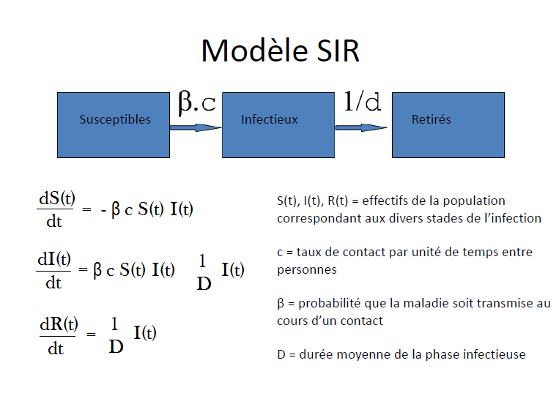

Ces équations permettent d’estimer le **ratio de reproduction : R0**  qui permet de classer les maladies par potentiel épidémique et correspond au nombre de cas secondaires directement infectés par une unique personne infectieuse, placée dans une population totalement susceptible à la maladie.

Si R0 > 1 : chaque individu infecté va être capable de « se reproduire » en infectant plus d’un autre individu, ce qui permettra à la maladie de se répandre dans la population, causant une épidémie.

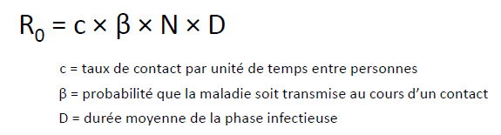

L’**intervalle intergénérationnel** est la durée s’écoulant entre la survenue de la maladie chez un cas et la survenue de la maladie chez les personnes qu’il va infecter. Il est fonction de la durée infectieuse et d’une éventuelle latence de l’infection. Plus cet intervalle est court plus l’amplification de l’épidémie survient rapidement.

A partir de ces deux paramètres, on peut formuler une approximation de l’**incidence** de la maladie :

Ainsi, une maladie présentant un R0 élevé, mais un long intervalle intergénérationnel (par exemple, la rougeole) peut être plus facile à contrôler qu’une maladie comme la grippe (dont le R0 est plus faible, mais dont l’intervalle intergénérationnel est très court).

Pour reconnaître R0, on peut tracer les chaînes de transmission initiales pour compter les cas secondaires. On peut aussi utiliser la courbe épidémique et la durée intergénérationnelle ce qui permet la détermination de Rt en temps réel soit le nombre moyen de cas secondaires au temps t.

1. Contrôle d’une MIE

Différents types d’interventions sont possibles pour contrôler une MIE : la quarantaine et isolement qui permettent de limiter les contacts des infectieux, l’utilisation de masque et de préservatifs ainsi que l’amélioration des conditions d’hygiène qui limite contamination lors d’un contact, l’administration d’antiviraux et d’antibiotiques qui vont diminuer la durée d’excrétion de l’agent pathogène ou encore les vaccins qui réduisent l’effectif la population susceptible de développer la maladie.

**Le RE** est le R0 obtenue lorsque des interventions sont actives lors de l’introduction du cas index. Il s’agit du nombre de cas secondaires en cas d’agent infectieux dans une population où l’intervention est adoptée. Si RE < 1 : l’intervention est un succès.



On peut agir sur RE en influençant les différents composants de l’équation : diminuer **c** (taux de contact) en ayant recours à un couvre feu ou en fermant les écoles, **β** (efficacité des contacts) par l’utilisation de protection individuelle et l’isolement, **N**(effectif de la population susceptible par la vaccination et **D** (la durée infectieuse) par l’usage de médicaments adaptés.

Les stratégies vaccinales, permettant de diminuer N, sont basées sur la question suivante : quelle proportion *p* de la population faut-il immuniser pour bloquer le déclenchement d’une épidémie ?

Cette proportion p est calculée par la formule ci-dessous qui permet d’estimer le nombre minimum de personne à vacciner :

1. Conclusion

Les modèles mathématiques contribuent à la compréhension des maladies transmissibles. Ils permettent d’orienter le recueil épidémiologique (données d’observation) et contribuent au guidage de l’action publique (vaccination, mesures de prévention et de contrôle). Ils permettent aussi d’alerter la population en prévoyant les conséquences possibles de différents scénarios envisageables. Cependant les prévisions qu’ils délivrent restent des prévisions et l’on ne peut pas être sur que les hypothèses introduites dans le modèle seront valides lors d’une épidémie à venir.

III/ Prévention : Mesures Sanitaires et Vaccinations

1. Stratégies de Prévention

La prévention est définie comme l’ensemble des stratégies mises en œuvre pour réduire les facteurs de risque ou pour augmenter les facteurs qui diminuent la prédisposition à la maladie. Sa définition exacte par l’OMS est la suivante : ensemble des actions tendant à éviter l’apparition, le développement ou la complication d’une maladie ou la survenue d’un accident.

Une première approchevise à distinguer la prévention en fonction du moment où elle se situe par rapport à la survenue de la maladie:

– Primaire : avant la maladie

– Secondaire : pendant la maladie

– Tertiaire : après la maladie

La **prévention primaire** permet d’éviter l’apparition de la maladie en agissant sur les causes ; elle désigne l’action portant sur les FDR des maladies avant leur survenue. Elle permet de diminuer l’**incidence** de la maladie.

Exemples : la prévention de l’infection par la vaccination, réglementation, hygiène de l’eau et de l’alimentation…

La **prévention secondaire** permet de détecter la maladie ou la lésion qui la précède à un stade où l’on peut intervenir utilement ; elle vise à dépister les maladies et à éviter l’apparition des symptômes cliniques ou biologiques (réduire sa durée d’évolution). Elle diminue la **prévalence** de la maladie.

Exemples : les dépistages des cancers du col de l’utérus, des mélanomes, du VIH…

La **prévention tertiaire** agit pour diminuer les récidives, les incapacités et favoriser la réinsertion sociale ; elle permet de limiter les complications et séquelles d’une maladie.

Exemples : prévention des récidives d’infarctus du myocarde, aménagement d’un retour à domicile…

Il existe aussi un quatrième niveau de prévention, la **prévention quaternaire**, qui désigne l’accompagnement des mourants (**soins palliatifs**).

Une seconde approchevise à distinguer la prévention en trois sous-ensembles (San Marco, 2003) :

– **La prévention universelle** dirigée vers l’ensemble de la population quel que soit son état de santé ; elle tend à permettre, l’instauration d’un environnement favorable à la santé via l’éducation à la santé et la mise en place de règles d’hygiène universelles.

– **La prévention sélective** qui porte sur les sujets à risque et tente d’éviter la survenue de la maladie (ou de l’évènement) dont ils sont menacés en agissant sur la consommation de Tabac et d’Alcool, ou encore en informant sur la contraception.

– **La prévention ciblée** est appliquée à un groupe d’individu et à leurs facteurs de risques spécifiques. Elle passe par l’éducation thérapeutique (traitement du patient diabétique..).

Une troisième approchevise à distinguer les mesures de prévention selon l’implication des individus dans sa réalisation. Elle distingue la prévention active (éducation thérapeutique) et la prévention passive.

La mise en place d’une action de prévention suppose que plusieurs conditions soient réunies :

– Une bonne connaissance du problème donc de la maladie et de ses déterminants. Cela passe notamment par les études épidémiologiques pour quantifier et évaluer de l’impact des actions envisagées.

– Des études sur les comportements des groupes concernés.

– La prise de conscience d’une possibilité de prévention tant au niveau de la décision politique que des acteurs de terrain (conditionne les moyens techniques et financiers).

– La mobilisation et formation des acteurs (médecins).

– L’élaboration d’outils d’éducation pour la santé…

1. Mesures de prévention

Les moyens de la mise en place de la prévention relèvent de mesures à la fois **collectives et individuelles**.

1. Mesures collectives

La **réglementation** (prévention primaire) avec l’interdiction de l’utilisation de plomb dans les peintures, les mesures de prévention de l’ESB sur la filière bovine, l’obligation quant au respect de la chaîne du froid et des délais de conservation, la potabilité de l’eau avec le recours à des stations d’épuration, le port de la ceinture de sécurité…

Les **examens de santé** (prévention secondaire) avec des examens médicaux sélectifs (avant incorporation dans l’armée, en médecine du travail) ou systématiques préventifs tel que examens prénuptiaux, examens prénatals.

L’**éducation** (prévention universelle) à l’école, à l’université mais aussi en milieu professionnel (prise en compte les risques d’accidents ou de maladies professionnelles).

Les **améliorations technologiques** (prévention passive) : la fixation de ski, les prises de courant sécurisées, air bag dans les voitures…

Les **prestations de sécurité sociales** comme les prestations versées en cas d’accidents de travail ou de maladies professionnelles qui compensent le préjudice et les pertes de revenus (prévention tertiaire) ou encore l’allocation adulte handicapé et les possibilités offertes aux personnes souffrant d’un handicap pour l’insertion en milieu professionnel.

La **vaccination** (prévention primaire) qui agit en protégeant de la maladie le sujet vacciné mais aussi en réduisant la transmission de l’agent infectieux (vaccins altruistes). Peu de vaccinations sont obligatoires mais la plupart sont recommandées. Le processus décisionnel concernant l’introduction d’un vaccin est complexe et prend en compte l’épidémiologie de la maladie, l’efficacité du vaccin, la tolérance du vaccin, les risques de modification de l’épidémiologie de la maladie et l’intégration dans le calendrier vaccinal.

Pour qu’une campagne de vaccination soit mise en place il faut que la maladie soit grave (complications et décès), fréquente avec une forte distribution dans la population et dans le temps (endémie, épidémie). La mise en place d’une telle campagne va aussi dépendre du profil de transmission (réservoir strictement humain ou pas, type de transmission). Le vaccin crée doit être efficace (production d’anticorps protecteurs) et sûr (peu ou pas d’effet indésirable).

L’impact attendu de la vaccination est d’une part la protection des individus vaccinés et la protection indirecte des individus non vaccinés mais aussi l’élimination de la maladie (= pas de transmission dans la population). On va chercher à atteindre le **seuil d’immunité** de groupe (% de la population immune permettant d’interrompre la transmission).

Ce seuil d’immunité augmente avec la contagiosité (ex : il est proche de 95% pour la rougeole). Il dépend de la couverture vaccinale (% de la population vaccinée) et de l’efficacité du vaccin (rarement 100%). L’efficacité du vaccin est intrinsèque au vaccin (immunogénicité) mais elle dépend aussi de l’âge (risque accru aux extrêmes) et de la co-morbidités (risque chez les personnes immunodéprimées).



1. Mesures individuelles

Dans le milieu privé la famille joue un rôle primordial dans l’éducation des enfants. Elle doit favoriser des modèles de comportements et encourager les comportements favorables au maintien de la santé.

Dans le milieu professionnel c’est la médecine du travail qui joue ce rôle préventif.

Les professionnels de santé participent à la prévention : l’opportunité d’un acte médical, d’un examen de santé ou de l’achat d’un produit de santé doit être l’occasion pour délivrer des messages de prévention. L’**éducation du patient** (prévention tertiaire) est une responsabilité des médecins. Il s’agit d’ « aider des patients à acquérir ou maintenir les compétences dont ils ont besoin pour gérer au mieux leurs vies avec une maladie chronique» (OMS, 1989). Elle fait partie intégrante de la prise en charge du patient et son objectif est de maintenir et/ou d’améliorer leur qualité de vie.

Dédicace :

En premier lieu, je dédicace cette Ronéo à Alice, ma SG préférée qui, avec le reste de l’AVC, a trop géré le WEI et le ski cette année, et à nos déjeuners tout à fait diététiques au jap. Puisse-t-il y en avoir de nombreux autres  ! ☺

A Jules, à ces cinq dernières années, aux film des Monty Python qu’il m’a fait découvrir (j’ai particulièrement apprécié le Lapin Qui Tue XD) et à sa copie d’hémato qui restera dans les annales ^^.

A Cyrielle, encore plus addict du chocolat que moi, en souvenir des soirées bien arrosée du ski et parce que quand tu prend du proto, on voit que ça te fait de l’effet ;)- .

A Anna qui avec solidarité a faillit geler a mes coté sur le plus long télésiège de la Plagne et m’a empêché de m’étaler après avoir perdu un ski, merci du fond du cœur <3.

A Lisou, qui a l’art d’habiter une chambre sans y dormir ;) .

A Celia, même si elle ne lira jamais cette ronéo, pour tous nos délire de P1 et tous ceux qui ont suivit.

A Antoine, réfugié dans notre chambre pendant la majorité du séjour, à ses imitations de Lejoyeux et Sarkozy et surtout à son talent de médecin, parce qu’il n’y a pas beaucoup de monde qui soit capable de guérir une acidocétose simplement avec de l’eau ^^.

A Stéphanie et Léa, et aux après-midi passées à skier dans la forêt.

A Clara et Yoann et au souvenir impérissable d’une soirée passée à jouer à jeu de société impliquant entre autre de mimer le Cresson.

A Valentin, mon fillot préféré et grand maître du jeu du loup-garou.

A Félicia, Mélanie, Louise, Camille, Sidney, Boris et Olivier, en souvenir du stage de Sémio de P2 et du stage Médico-Technique durant lequel, grâce à Boris, nous en avons beaucoup appris sur le coût des équipements de labo ;) .

A Alex, qui a descendu les pistes de ski en string vachette et à survécu pour le raconter, et à son inimitable chapeau *PIMP*  !

A Hélène Souchu qui m’a appris à jouer au tarot, un savoir très utile quand on veux glander au assos, et Fanny avec qui j’ai mis ce savoir en pratique.

Enfin au Moutain Triathlon pratiqué avec assiduité durant notre semaine au ski.